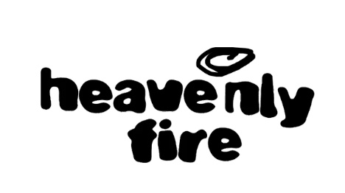

Lusaint
Self Sabotage – Le EP de la sensation britannique à paraître le 13 septembre

“She is absolutely incredible” – Vicky Hawkesworth, BBC Radio 1

Montréal, septembre 2024 - Incontestablement l'une des plus belles sensations vocales de 2024, l’autrice-compositrice britannique Lusaint fera paraître son nouvel EP Self Sabotage le 13 septembre.
Réalisé par Blue May (Joy Crookes, Kano, George Fitzgerald), Self Sabotage comprend le nouvel extrait « Dark Horse » qui parle d’« une relation passée qui s'est effondrée de manière inattendue », explique Lusaint, et a été écrit avec le légendaire Eg White (Adele, P!nk, Florence and the Machine).
Le EP comprend également le morceau jazzy « Fool For You », qui a été écouté plus d'un million de fois sur les plateformes et 140 000 fois sur Shazam. On y trouve également l’introspectives « Dream Life », « Sweet Tooth », qui compare l'amour à la dépendance au sucre, et « Sober », une chanson qui explore la nature complexe de l'abandon d'une relation toxique.
« Self Sabotage a été écrit à une époque de ma vie où je me sentais un peu vulnérable et où le chemin vers mes prochaines étapes n'était pas clair », explique Lusaint. « Je voulais explorer chaque détail qui créait ces problèmes et les résoudre à travers les paroles et la mélodie. Après avoir créé quelques notes vocales sur mon téléphone et chanté des mélodies qui étaient légèrement en dehors de ma zone de confort, mais qui tombaient si naturellement, « Self Sabotage » est né et les points ont rapidement commencé à se connecter. »
Lusaint est une artiste émergente sur la scène musicale britannique qui captive avec ses interprétations de chansons pop et soul, avec sa voix envoûtante. Originaire de Stretford à Manchester, Lusaint a découvert très tôt son talent vocal exceptionnel en s'inspirant de légendes telles Ella Fitzgerald et Nina Simone. Elle s'est rapidement fait un nom grâce à sa capacité à infuser chaque morceau avec une émotion brute et palpable.
Avec plus de 50 000 000 d’écoutes sur les différentes plateformes, la musique de Lusaint, a conquis les cœurs depuis sa percée en 2019. Elle a conquis les cœurs avec ses mélodies soul et son timbre de voix teinté de jazz des années 60. Elle a battu le record quotidien du plus grand nombre de Shazam en 24h, avec la reprise de « More Than Friends » (En Vogue – Don’t Let Go). Depuis lors, ses reprises acoustiques de « Crazy In Love » de Beyoncé et de « Wicked Game » de Chris Isaak ont ​​été acclamées, cette dernière atteignant plus de 22 000 000 de vues sur YouTube.
Son style musical est une combinaison unique de soul classique et de touches modernes. Sa voix, à la fois douce et puissante, transporte ses fans dans un voyage émotionnel à chaque note. Les paroles de ses chansons, qu'elles soient originales ou issues de reprises, sont livrées avec une sincérité désarmante qui résonne profondément avec son public.
Lusaint continue d'évoluer en tant qu'artiste, repoussant les limites de son art tout en restant fidèle à son essence musicale. Sa carrière prometteuse est à suivre de près, car elle ne cesse de surprendre et d'émouvoir avec son talent indéniable et son authenticité rare.
Source: Heavenly Fire

